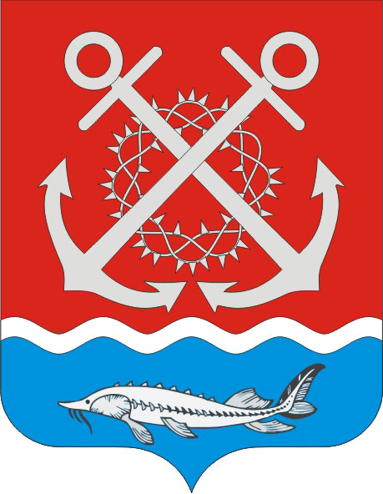
РОССИЙСКАЯ ФЕДЕРАЦИЯ
РОСТОВСКАЯ ОБЛАСТЬ
НЕКЛИНОВСКИЙ РАЙОН
МУНИЦИПАЛЬНОЕ ОБРАЗОВАНИЕ «ПОЛЯКОВСКОЕ СЕЛЬСКОЕ ПОСЕЛЕНИЕ»
АДМИНИСТРАЦИЯ ПОЛЯКОВСКОГО СЕЛЬСКОГО ПОСЕЛЕНИЯ

ПОСТАНОВЛЕНИЕ
х. Красный Десант
12 сентября 2023 года №72

«Об утверждении перечня должностных лиц, уполномоченных составлять протоколы об административных правонарушениях»

В соответствии со статьей 11.2 Областного закона Ростовской области от 25 октября 2002 г. №273-ЗС «Об административных правонарушениях», с Областным законом Ростовской области от 20.10.2015 №429-ЗС, от 28.12.2015 N 484-ЗС "Об административных правонарушениях", с Областным законом Ростовской области от 04.08.2017 №1179-ЗС "Об административных правонарушениях", с Областным законом Ростовской области от 03.11.2017 №1215-ЗС "Об административных правонарушениях", с Областным законом Ростовской области от 07.03.2019 №102-ЗС "О внесении изменений в Областной закон «Об административных правонарушениях", с Областным законом Ростовской области от 06.03.2020 №278-ЗС "О внесении изменений в Областной закон «Об административных правонарушениях", с Областным законом Ростовской области от 01.08.2019 №190-ЗС, с Областным законом Ростовской области от 04.08.2020г. №350-ЗС, Кодексом Российской Федерации об административных правонарушениях, руководствуясь Уставом муниципального образования «Поляковское сельское поселение» принятым решением Собрания депутатов Поляковского сельского поселения от 10.12.2018г. №114, Администрация Поляковского сельского поселения

ПОСТАНОВЛЯЕТ:
- Уполномочить на составление протоколов об административных правонарушениях, предусмотренных:
-частью 1 статьи 19.4, статьей 19.4¹ , частью 1 статьи 19.5, статьей 19.7 Кодекса Российской Федерации об административных правонарушениях при осуществлении муниципального контроля, а также статьями 5.21, 15.1,15.14-15.15¹⁶ ,частью 1 статьи 19.4, статьей 19.4¹ , частями 20, 20¹ ,31,32 статьи 19.5, статьями 19.6 и 19.7 Кодекса Российской Федерации об административных правонарушениях при осуществлении муниципального финансового контроля- начальника финансово-экономического отдела Администрации Поляковского сельского поселения.
-статьями 7.32.6 Кодекса Российской Федерации об административных правонарушениях- ведущего специалиста Администрации Поляковского сельского поселения финансово-экономического отдела Администрации Поляковского сельского поселения.
-статьями 2.4, 3.2, 4.4., 5.1, 5.3, 6.3, 6.4, ч.2 ст.9.9 Областного закона Ростовской области от 25 октября 2002 г. №273-ЗС «Об административных правонарушениях»- ведущий специалист по земельным и имущественным отношениям Администрации Поляковского сельского поселения.
-статьями 2.2, 2.3, 2.7, 2.5, 2.10, 4.1, 4.5, 4.7, 5.2, 5.4, 5.5, 8.1- 8.2, 8.8 ,8.10, частью 2 статьи 9.1, статьей 9.3 Областного закона Ростовской области от 25 октября 2002 г. №273-ЗС «Об административных правонарушениях» - ведущего специалиста Администрации Поляковского сельского поселения.

- Постановление Администрации Поляковского сельского поселение № 37 от 10.03.2021 года «Об утверждении перечня должностных лиц, уполномоченных составлять протоколы об административных правонарушениях» признать утратившим силу.

- Настоящее постановление вступает в силу со дня его официального
опубликования (обнародования).

- Контроль за выполнением постановления оставляю за собой.

Глава Администрации Поляковского
сельского поселения А.Н.Галицкий

